ПРОТОКОЛ
Заседания Правления НП «СТРОЙПРОЕКТГАРАНТ»

№ 9 13 марта 2014 г.

Присутствовали:
1. Пермяков А.В. – председатель Правления
2. Чернядьев С.А. – член Правления
3. Морев В.Н. – член Правления
Андреев Н.В. – Президент Партнерства
Воронцова С.А. – секретарь Правления
Кворум для принятия решений по вопросам повестки дня имеется.

Повестка дня
- Рассмотрение предложений Дисциплинарной комиссии Партнерства о применении мер дисциплинарного воздействия к членам Партнерства.

1. Представлены на рассмотрение Решение Дисциплинарной комиссии и документы о нарушениях членами Партнерства по акту проверки.
Голосовали: ЗА- 3 голоса, ПРОТИВ - 0, ВОЗД, - 0.
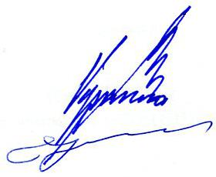
РЕШИЛИ: 1. В связи с неустранением нарушений по акту проверки ПРИОСТАНОВИТЬ действие свидетельства о допуске ООО «Настена» № 69 в части вида работ № 13.

Председатель Правления А.В. Пермяков

Секретарь Правления С.А. Воронцова

